INDICA À SECRETARIA MUNICIPAL DE INFRAESTRUTURA QUE CORRIJA O DESNÍVEL EXISTENTE NO CRUZAMENTO DA RUA EUCLIDES GERALDO MEDEIROS COM A AVENIDA TANCREDO NEVES.
Em conformidade com o que estabelece o Artigo 120 do Regimento Interno da Casa, o Vereador Subscritor, depois de ouvida a Soberana e Douta manifestação do Plenário, INDICA à Secretaria Municipal de Infraestrutura que corrija o desnível existente no cruzamento da Rua Euclides Geraldo Medeiros com a Avenida Tancredo Neves.

JUSTIFICATIVA: Conforme as imagens abaixo registradas por nosso gabinete, pode-se perceber a existência de um desnível no cruzamento da Rua Euclides Geraldo Medeiros com a Avenida Tancredo Neves.

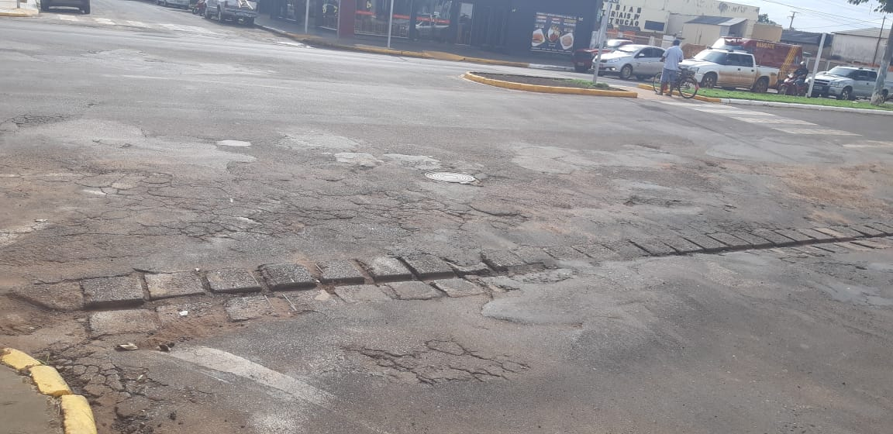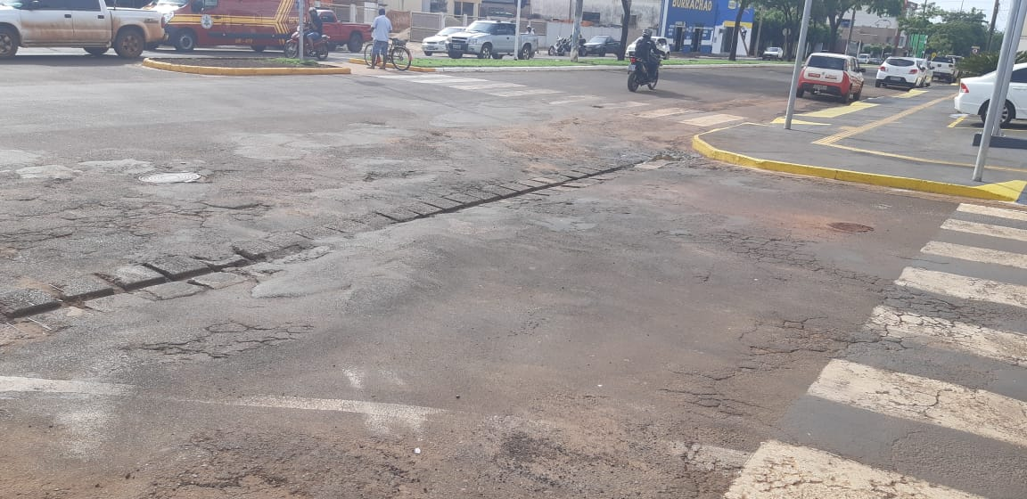

Em momento de maior fluxo de veículos podemos constatar que os condutores se posicionam do lado contrário do desnível para poder transitar e consequentemente isso ocasiona uma concentração de veículos em apenas um lado da pista, podendo ocasionar acidentes. Outra situação ocorre com os carros mais baixos que ao passar pelo desnível encostam-se ao solo, podendo danificar o veículo. Diante disso, solicitamos uma atenção ao referido local para que o problema seja solucionado o mais breve possível.

Plenário das Deliberações, Vereador Daniel Lopes da Silva, Câmara Municipal de Tangará da Serra, Estado de Mato Grosso, aos nove dias do mês de abril do ano de dois mil e dezenove.

Ver. Prof. Sebastian
“Lutar pelo bom, pelo justo

e pelo melhor do mundo”

